【社会实践系统】操作手册

# 【项目申报阶段】

1. 用微信扫描下方二维码或微信打开“青春北理第二课堂”小程序登录后点击社会实践应用进入填报页面，注意，仅**实践团团长**填报。

 

1. 进入填报页面后首先点击《实践信息》，进入基础信息填报根据提示填写信息。带*的为必填项。填写完信息后点击《保存》 完成基础信息填报。

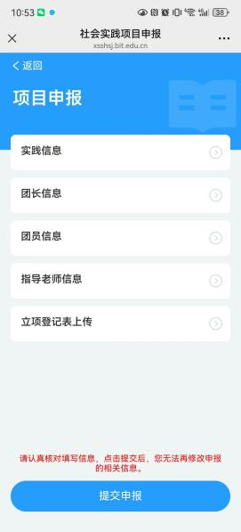 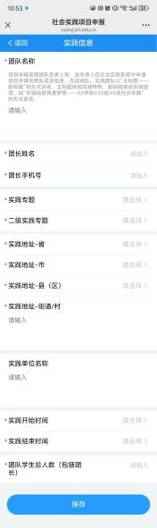

1. 再填报首页选择要填的信息，点击进入后按提示填写信息并保存。

注：团长所在学院/书院 即为项目归属学院/书院

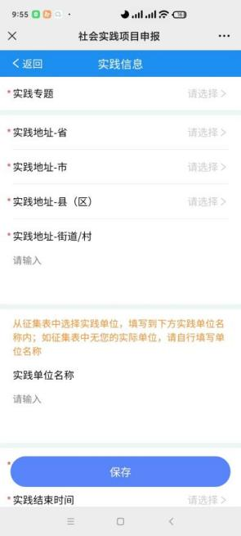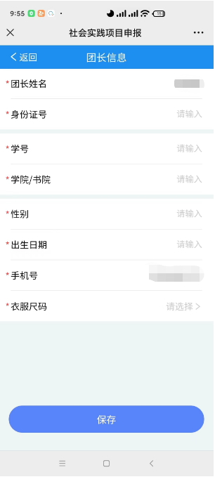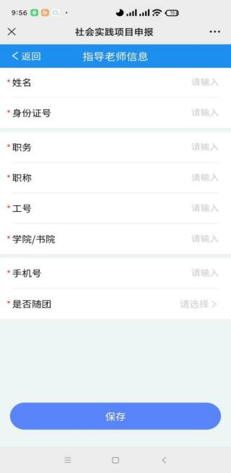

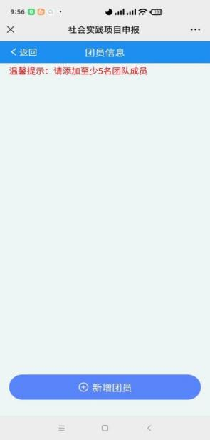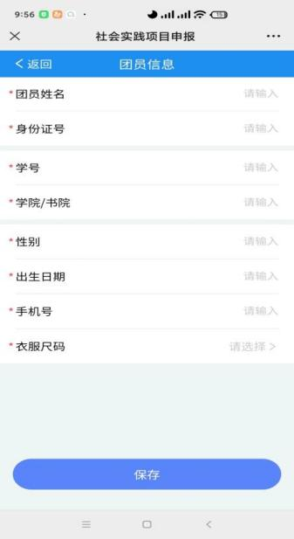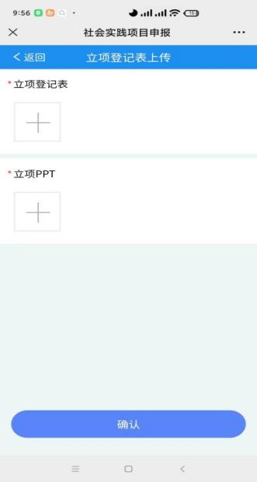

1. 所有填报项填写完成检查无误后点击填报页《提交申请》按钮完成项目申报。注意：**提交申请后项目信息不可再进行修改**。

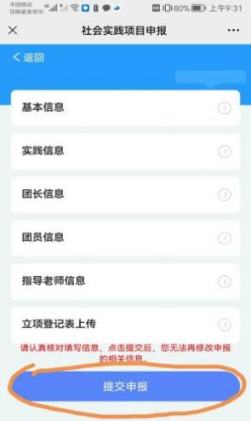

### 培训视频操作指南

1. 团长端
2. 微信端

团长在微信端填报项目时可观看视频，进入填报首页后点击【社会实践校级培训课程】进入视频观看页面。点击播放观看视频。视频播放达到规定时长后视频观看状态会更新为已观看。



1. 企业微信端

进入企业微信的团长也可在企微中观看视频。团长进入企微社会实践后在团队信息下方点击【学习校级培训课程】进入视频列表，点击播放观看视频。视频播放达到规定时长后视频观看状态会更新为已观看。

